Додаток 1
до рішення Чорноморської міської ради
від______2026 №______VIII

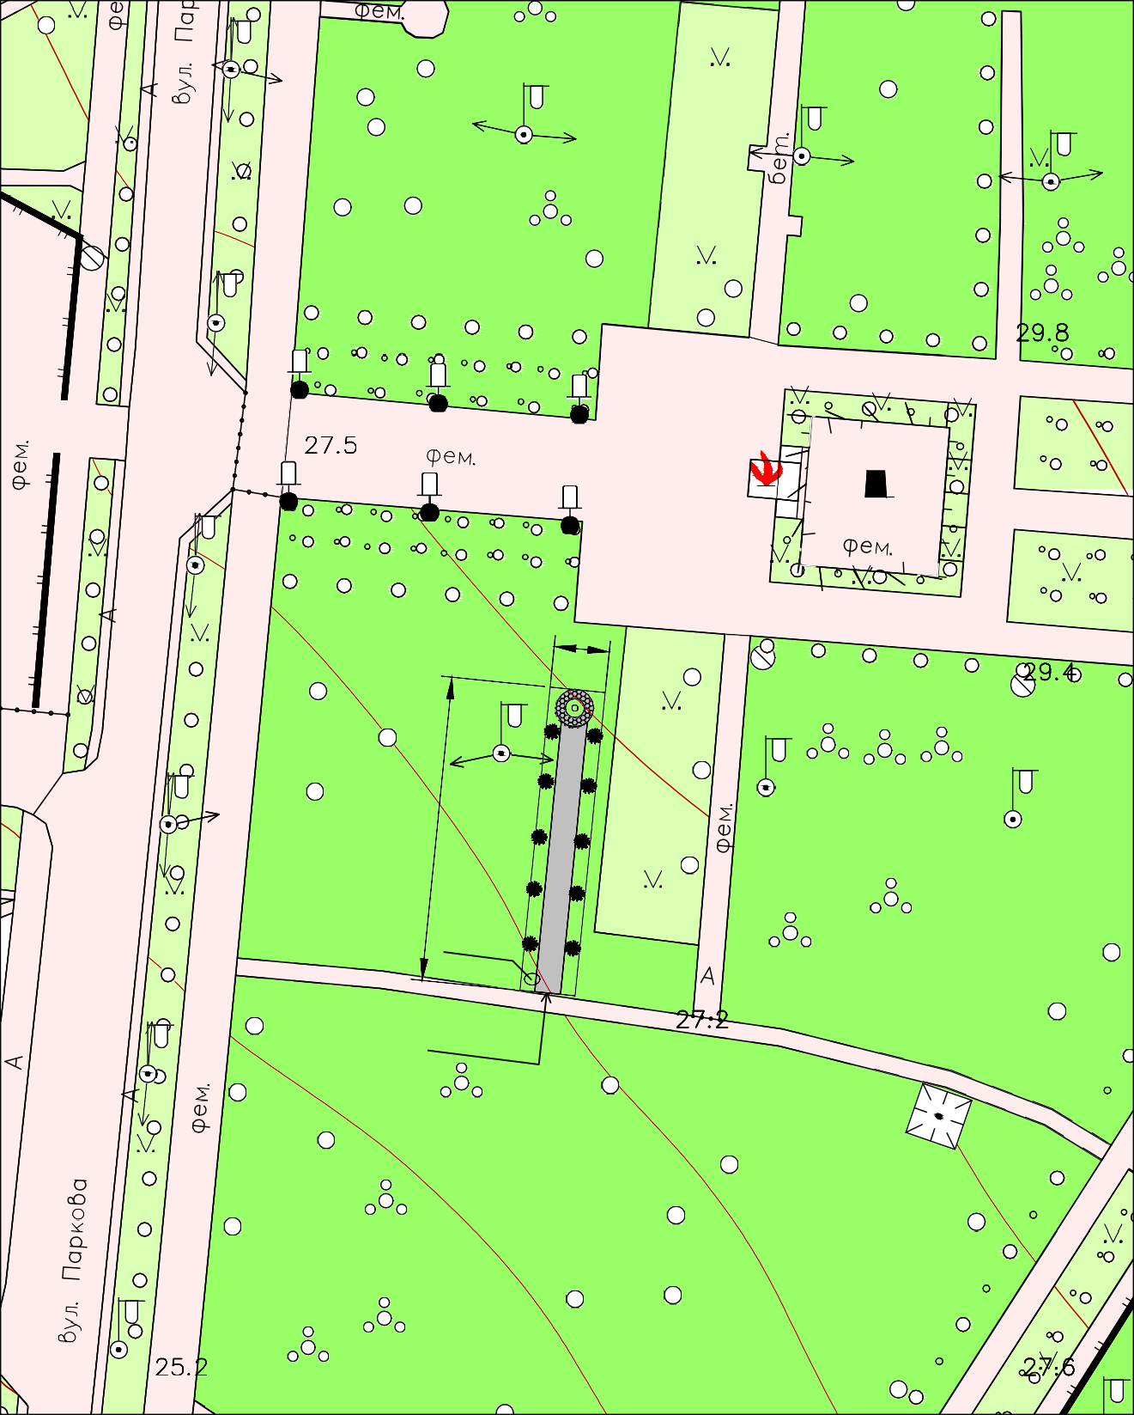
Схема розміщення Алеї Надії на території Приморського парку

Начальник відділу взаємодії з правоохоронними
органами, органами ДСНС, оборонної роботи Василь ХОДЗІНСЬКИЙ

